[Tipos de instancias](https://aws.amazon.com/es/ec2/instance-types/)

[Calculadora de precio servicio aws](https://calculator.aws/#/addService78)

[Putty](https://www.putty.org/)

AWS GLUE

AWS ATHENA

<https://aws.amazon.com/es/lambda/>

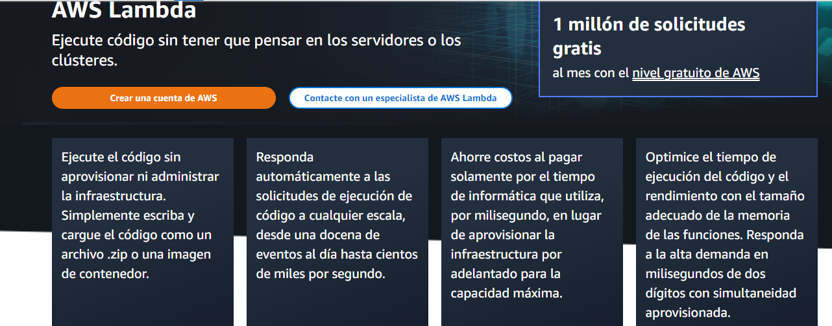

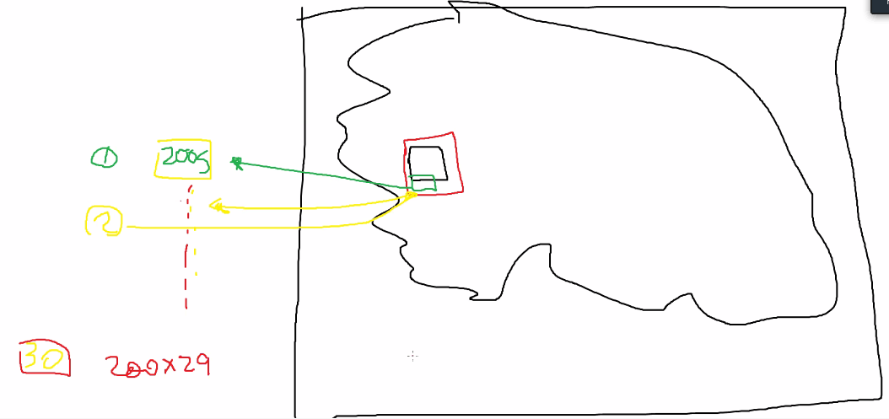

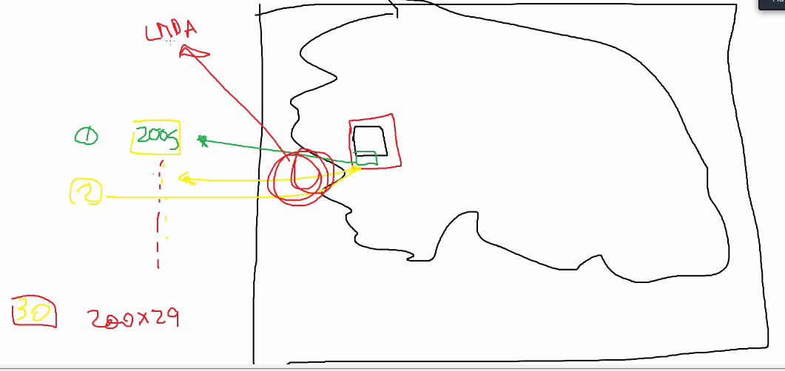

Lambda ejecuta tareas específicas de forma concurrente, altamente escalable y …

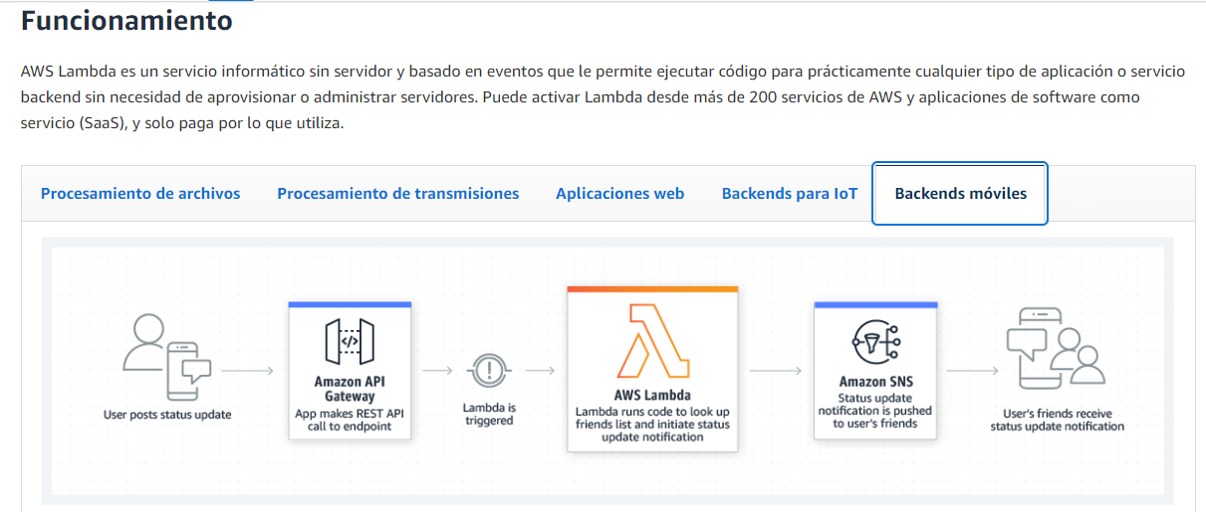



No se puede utilizar lambda para un BE completo, sino para tareas específicas.

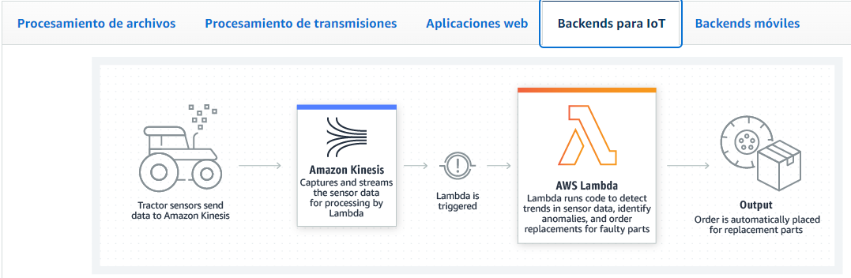

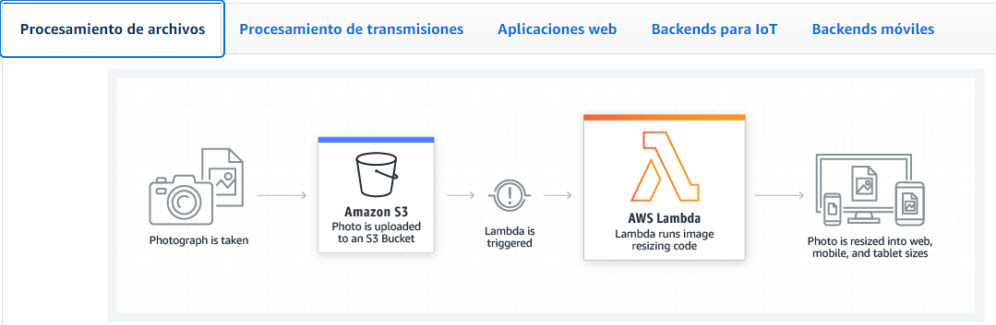

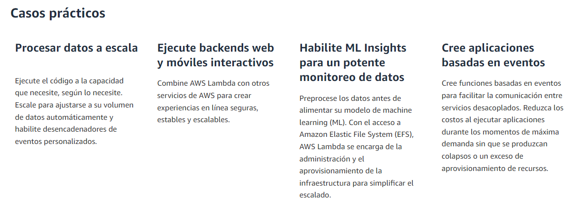



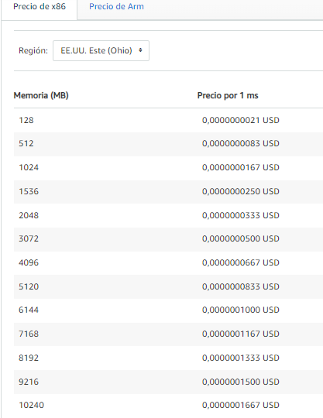

**Load Balancers & CDN**



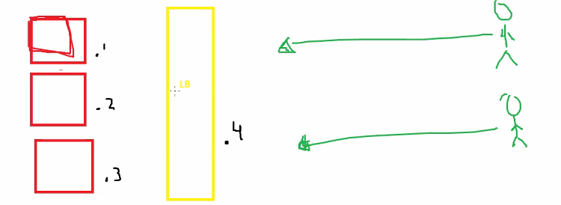

<https://aws.amazon.com/es/elasticloadbalancing/>

Esto es una solución de escalabilidad

$hostname corresponde a la ip interna

<https://www.submarinecablemap.com/>